QUESTÃO

Ao incidir um facho de luz sobre um anteparo na forma do retângulo ABCD, foi projetada em uma parede uma silhueta na mesma forma, porém ampliada.

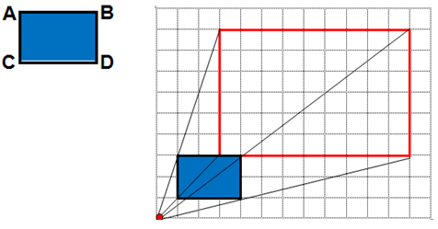

Observando a malha quadriculada, o que ocorreu após a ampliação foi que:

(A) as medidas dos lados foram aumentadas em duas vezes.
(B) o perímetro foi quadruplicado.
(C) a razão de semelhança é igual a 3.
(D) a área foi triplicada.

GABARITO: C

